石家庄学院融合门户

PC端用户使用手册

目 录
1. 简介 3
1.1. 手册目的 3
2. 账号登录 3
2.1. 登录页面 3
3. 门户首页 9
3.1. 门户首页 9
4. 通用模块 10
4.1. 个人中心 11
4.2. 帮助中心 11
4.3. 全局搜索 12
4.4. 用户头像 12
4.5. 顶部/底部信息区 13
5. 办事大厅 13
5.1. 办事大厅 13
6. 事务中心 15
6.1. 我的待办-待办 15
6.2. 我的待办-草稿 15
6.3. 我的已办 16
6.4. 我发起的-进行中 16
6.5. 我发起的-已办结 17
6.6. 我的传阅-传阅给我的/我传阅的 17
7. 资讯中心 18
7.1. 资讯中心 18
8. 日程中心 19
8.1. 时区与提醒 19
8.2. 日程维护 20
8.3. 日程视图 20
8.4. 日程搜索 20
9. 个人数据中心 20
9.1. 基本信息（教工）/个人信息（学生） 20
9.2. 体检信息 21
9.3. 教务信息 22
9.4. 一卡通信息 22
9.5. 资产信息 23
9.6. 科研信息 24
9.7. 图书信息 24
9.8. 办公信息 25
9.9. 时光记录 25
9.10. 其他数据 27

- 简介
  - 手册目的
本手册旨在让融合门户系统的使用者清楚地了解到，本系统软件提供了哪些功能，以及如何正确而有效地使用这些功能。
- 账号登录
  - 登录页面
    - 登录入口
1、浏览器访问地址：https://newportal.sjzc.edu.cn
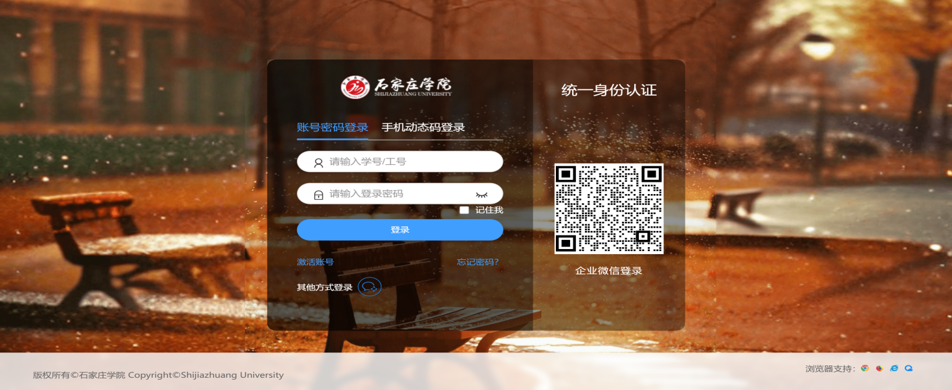
2、石家庄学院官网点击右上角“融合门户”
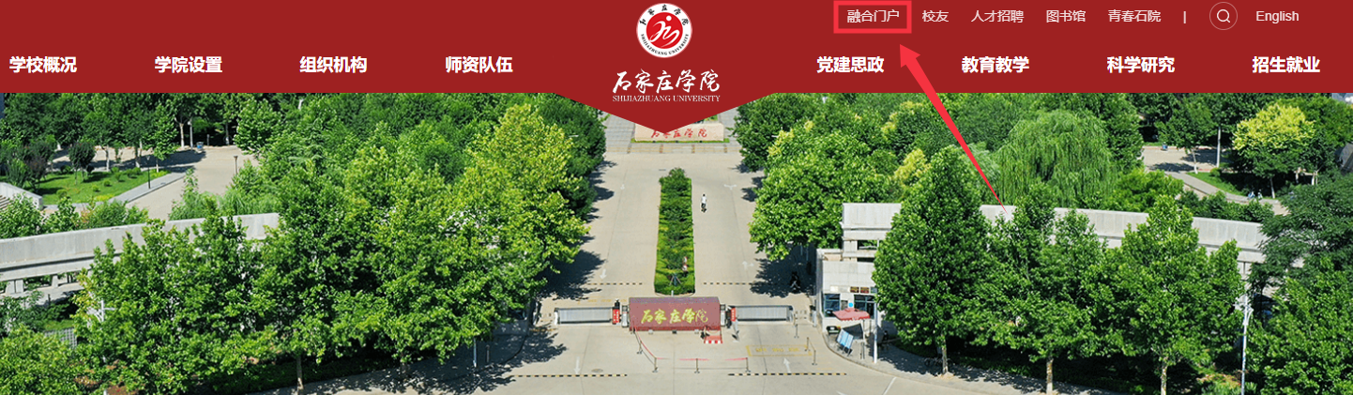
3、移动端使用企业微信app--工作台--智慧石院进行访问
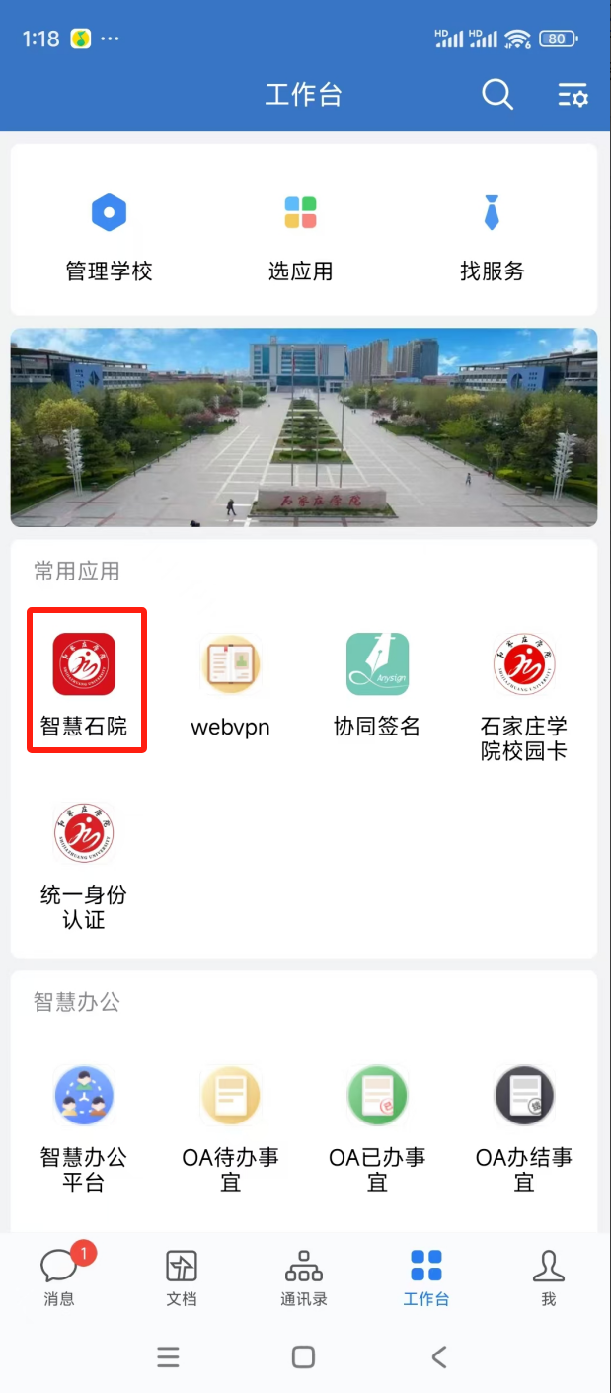
    - 激活账号
新生或者新教职工入职后，首次登录需要点击“激活账号”，并绑定手机号和重置密码。
- 填写信息：用户填写学号/工号，身份证号。
- 绑定安全手机。
- 重置密码
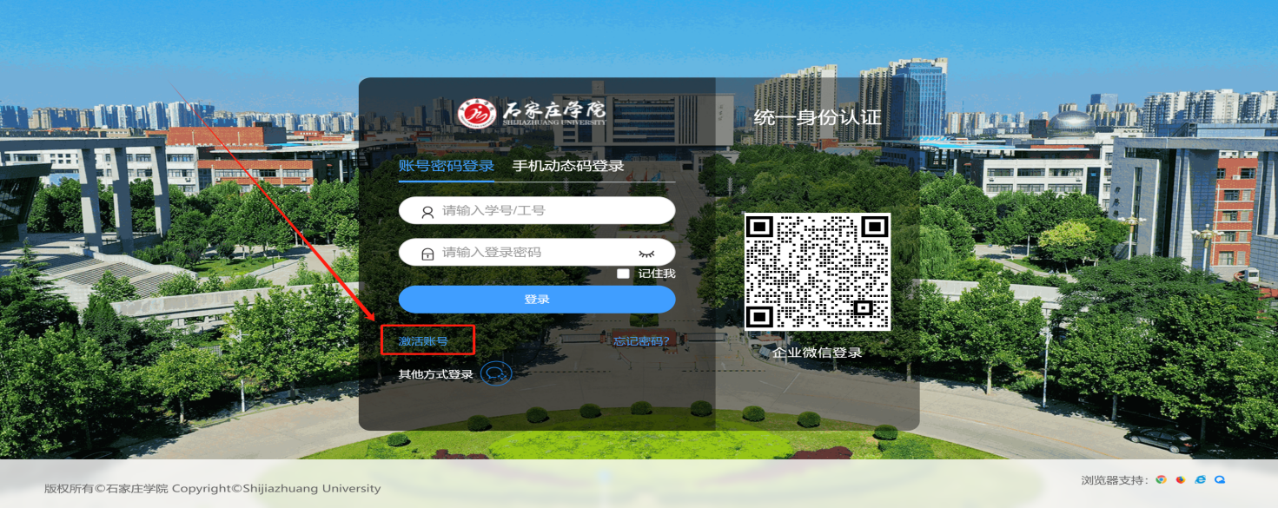
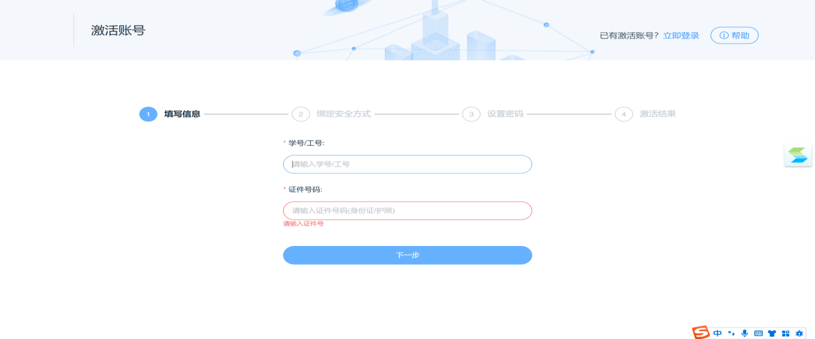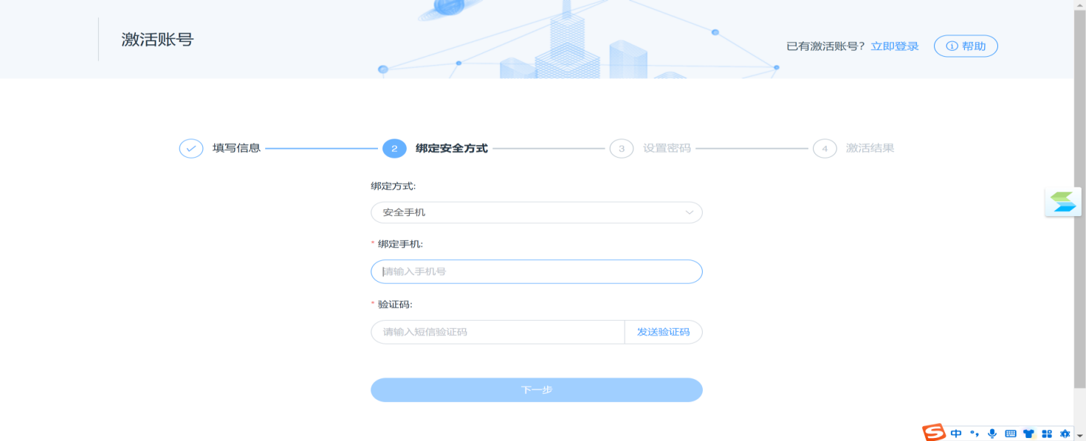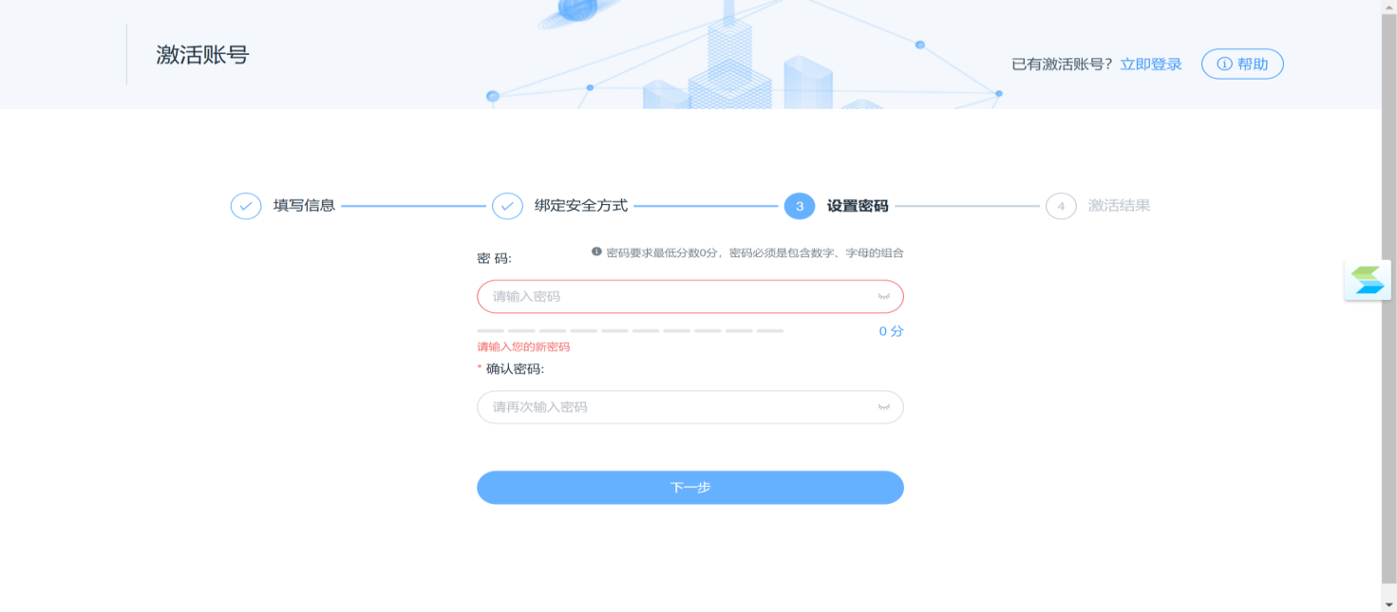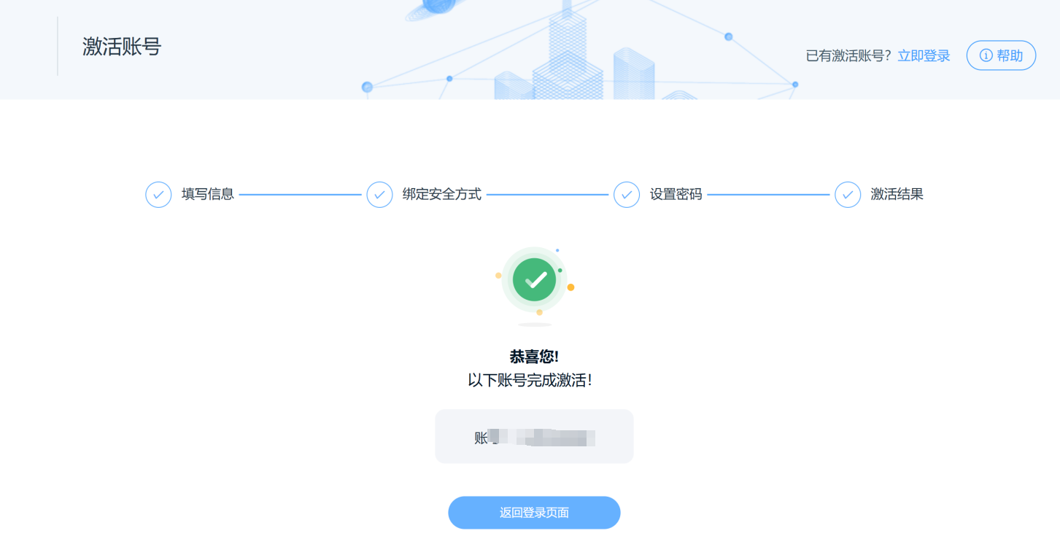
    - 重置密码
针对于老用户，初次登录密码为Sjzxy@身份证后6位。进去后会强制用户修改密码。
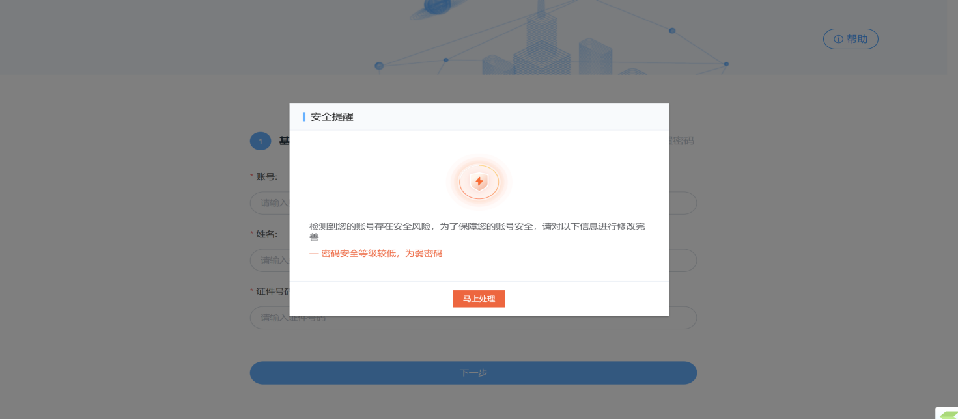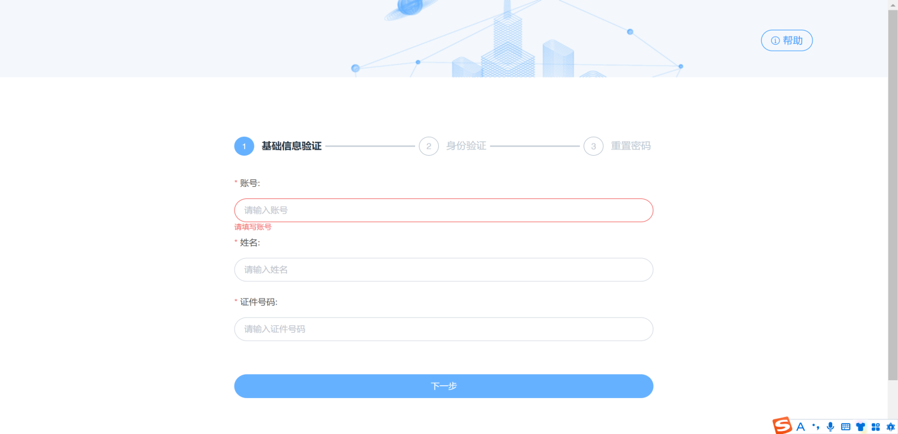
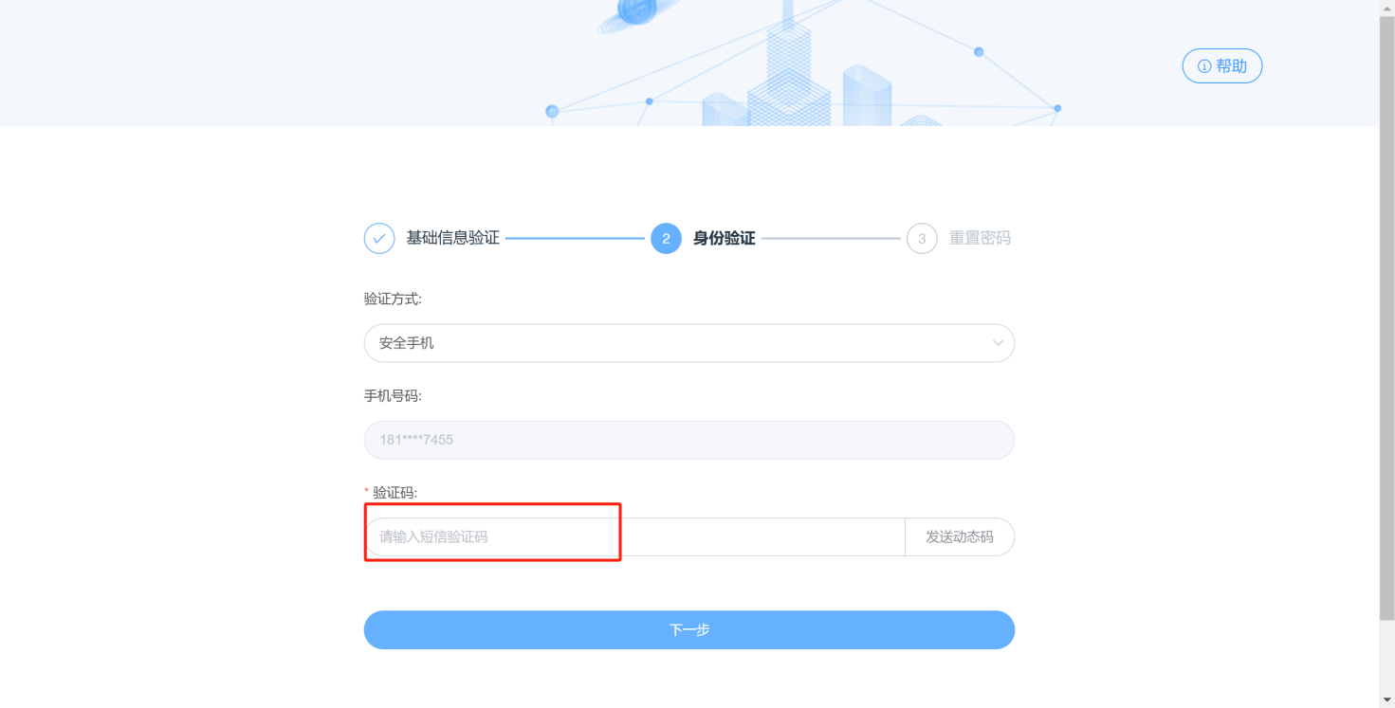
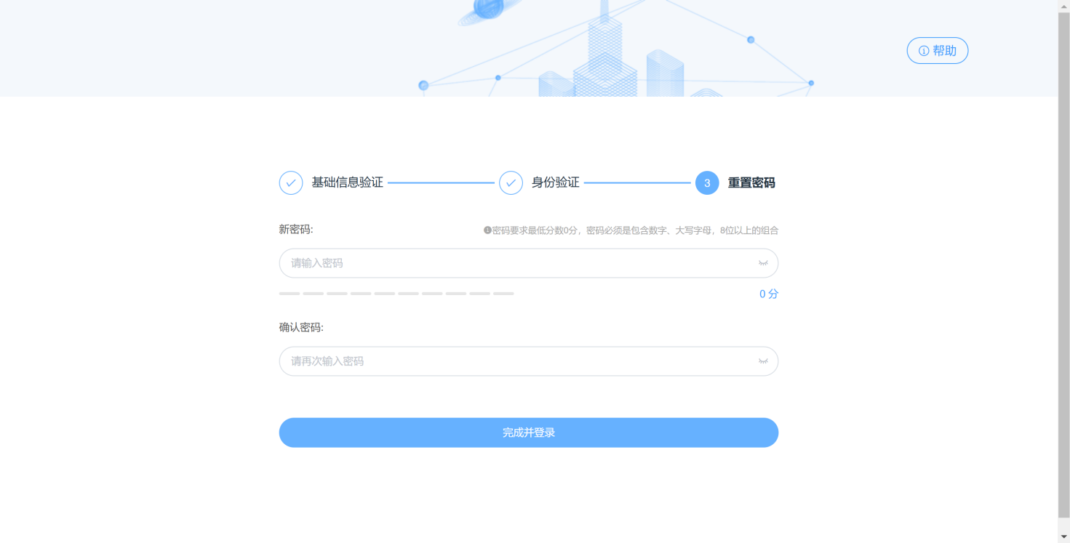
    - 登录方式
- 平台登录方式支持三种：
- 账号密码登录：通过账号和密码进行登录；
- 联合登录：通过支持企业微信扫码登录；
- 已经绑定安全手机的，通过手机号进行验证码登录。
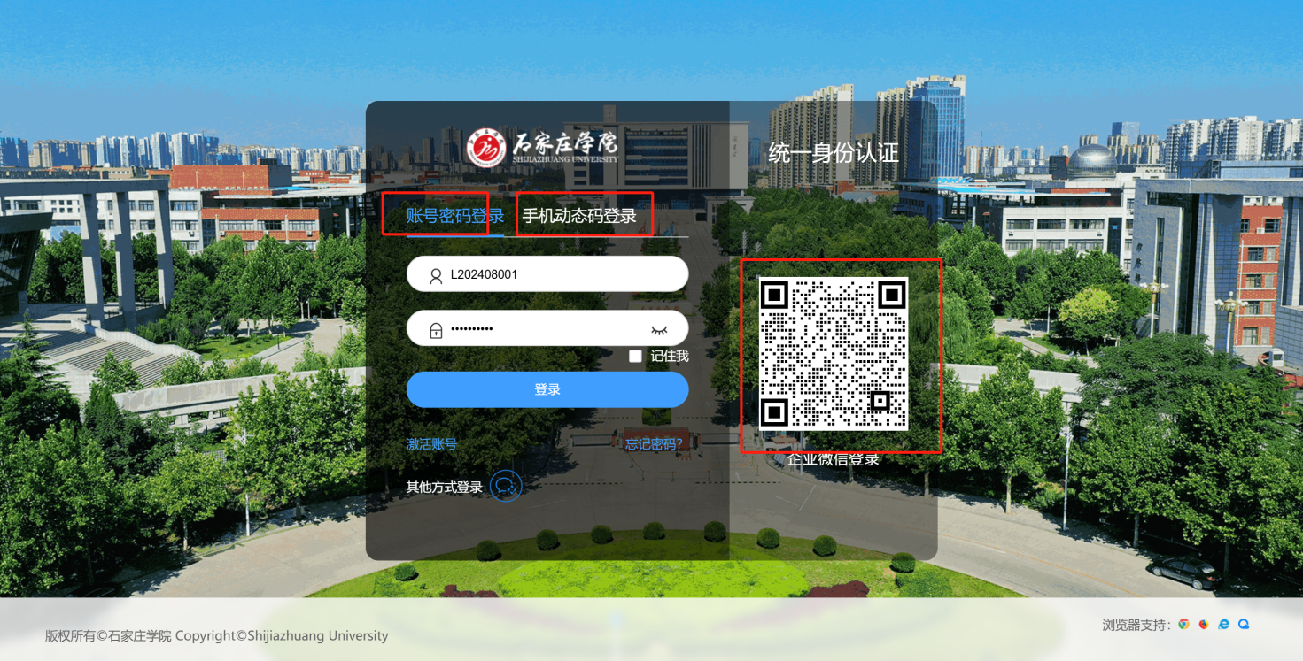
    - 找回密码
可通过用户安全手机和邮箱进行身份验证而后重置密码，如下图所示：
- 填写信息：用户填写姓名，学号/工号，身份证号；点击下一步。
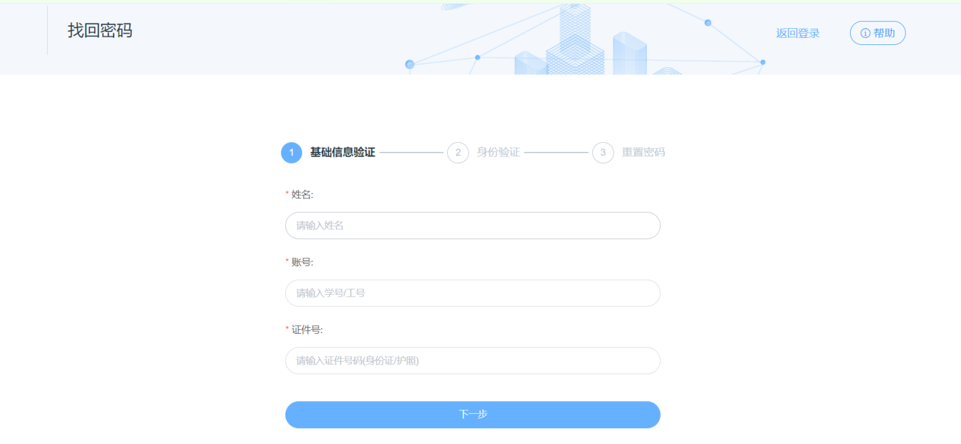

- 验证身份：选择手机验证或邮箱验证，点击发送验证码，接收邮箱/短信验证码，成功进行下一步；
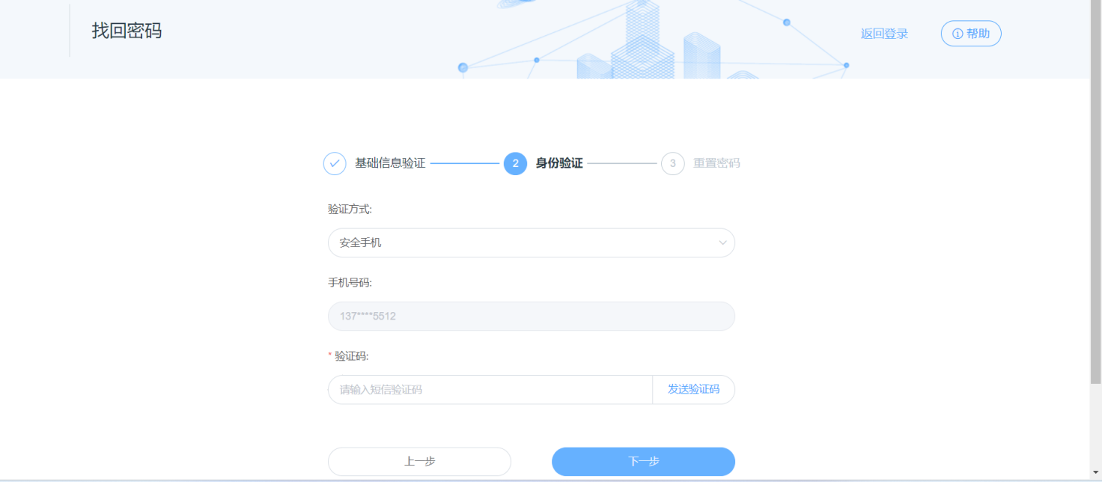
- 找回密码，用户使用新密码登录。
- 门户首页
  - 门户首页
当用户角色为教师时，首页主要有6个区域，其中区域1为搜索区，区域2为个人数据，区域3为个人日程，区域4为推荐服务，区域5为应用系统，区域6为统计区域。
搜索区：全局搜查相关关键字。例如服务流程名称、资讯、消息、事务
个人数据：展示个人工号所在部门，以及所办事项和消息、校园卡余额、借阅图书信息。
个人日程：显示自己的课表数据和新增的待办事项。
推荐服务：被推荐的流程和集成服务。
常用系统：经常使用的应用系统。
统计区域：访问量和流程办结量。
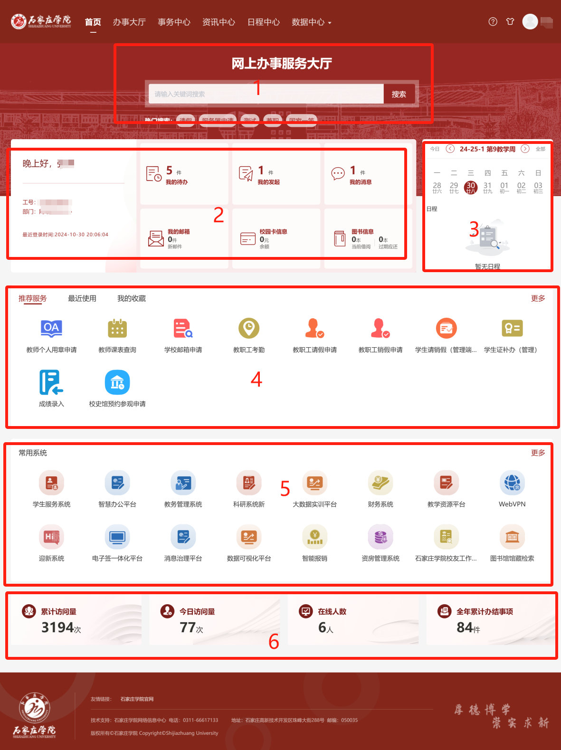
- 通用模块
  - 个人中心
- 在顶部导航栏选择个人设置，进入个人设置页面。
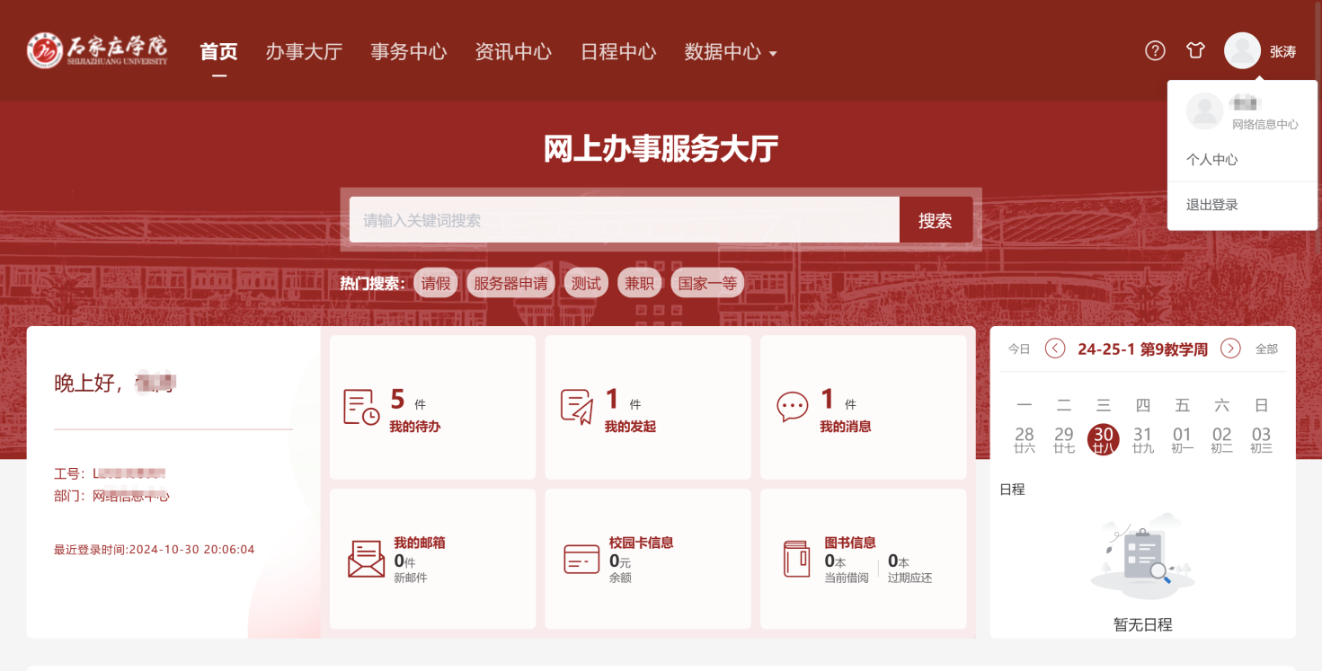
- 支持用户进行密码修改，绑定安全手机、邮箱等。
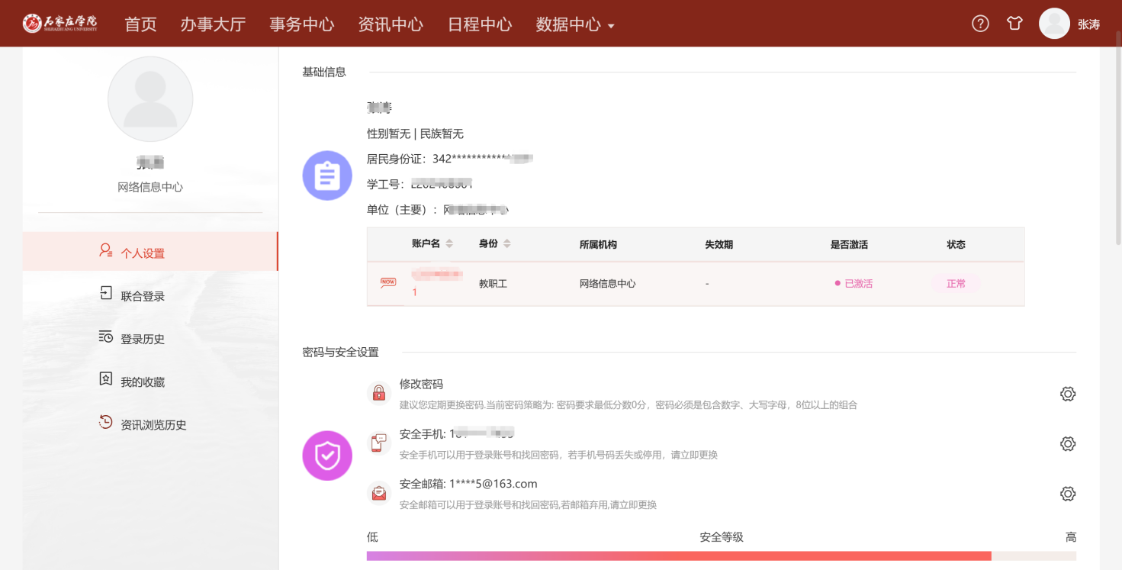
  - 帮助中心
- 在顶部导航栏选择帮助中心，进入帮助页面，可查看相关帮助手册。
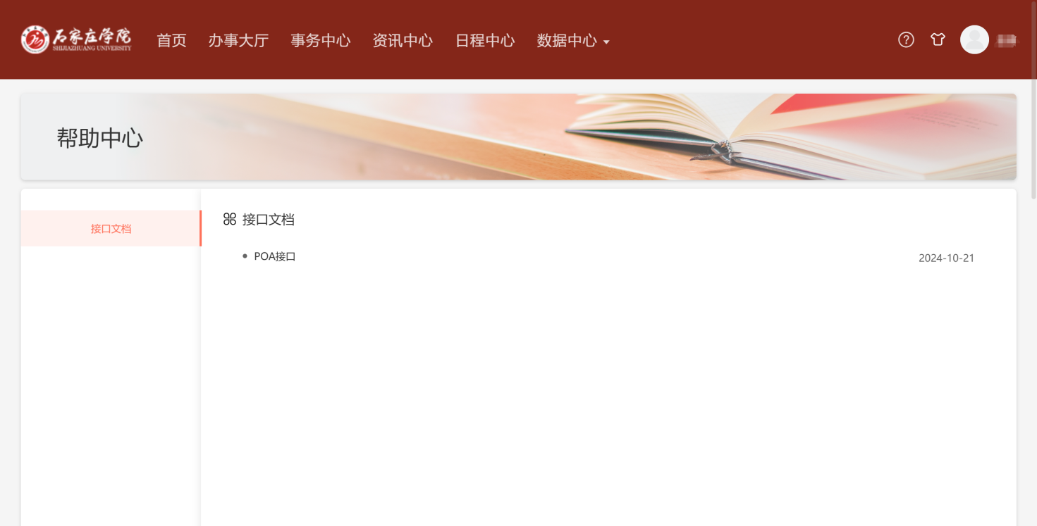

  - 全局搜索
- 在顶部导航栏下方，支持服务、消息、应用全局搜索。
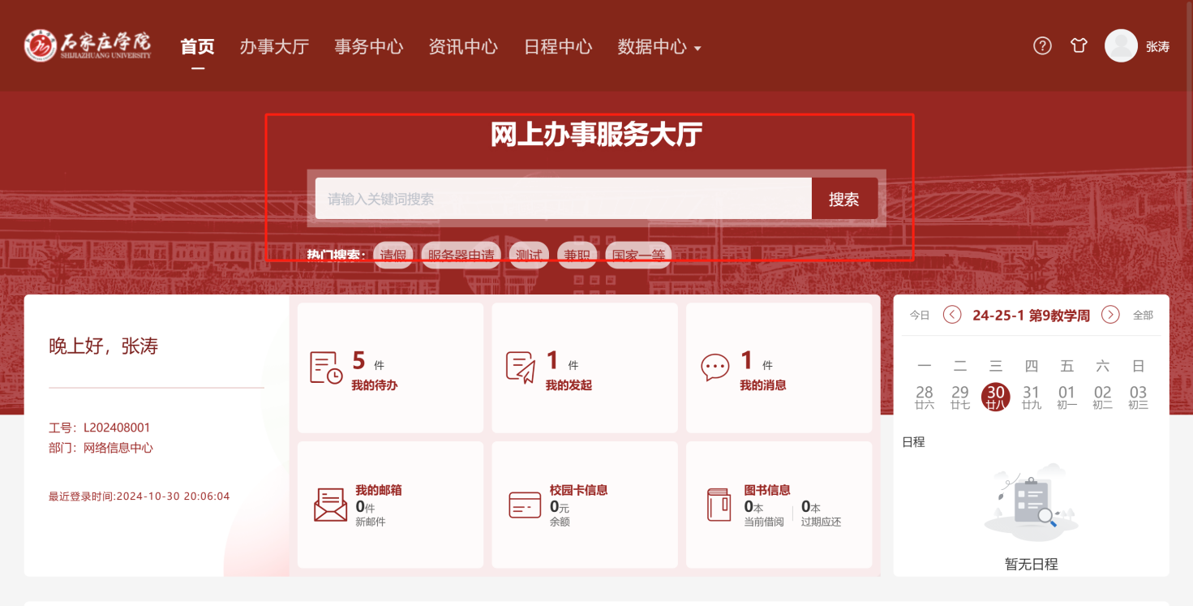

  - 用户头像
- 在顶部导航栏鼠标悬浮在用户头像处，最多可选择个人中心、云平台安全退出三个菜单
- 个人中心可以进入个人中心管理的页面
- 云平台只有管理员账号才能显示，其他账号都不显示
- 退出登录是将此账号直接退出
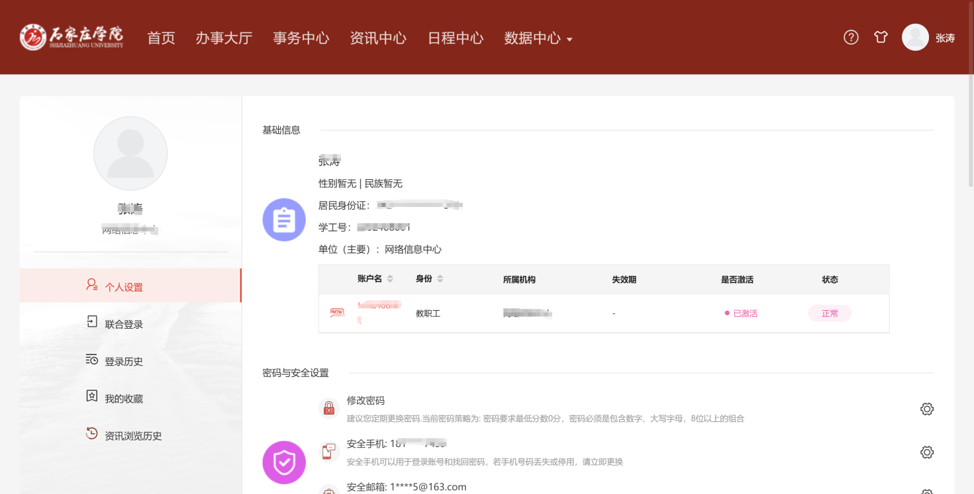
  - 顶部/底部信息区

- 办事大厅
  - 办事大厅
    - 服务标签筛选
- 根据门户后台标签分类管理中的配置，显示作为查询条件的标签分类和具体标签；
- 标签支持多选，点击后下方实时显示选择的结果（即标签下的所有服务）；
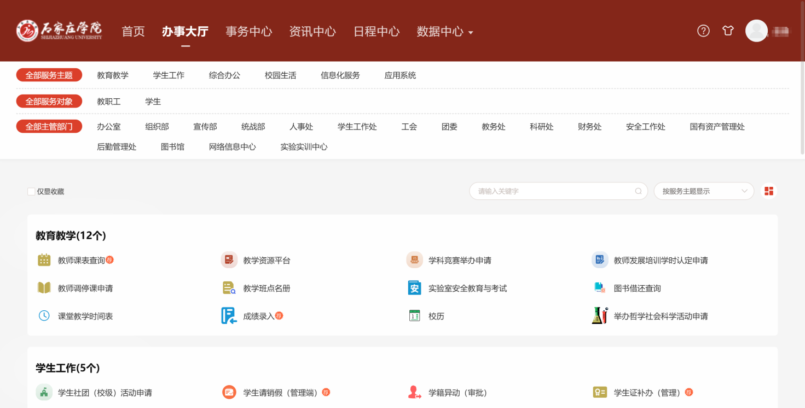
    - 服务搜索
- 可输入关键字模糊搜索服务名称；
- 在服务中心索框中输入关键字，点击搜索按钮，可以对服务标题进行模糊搜索；
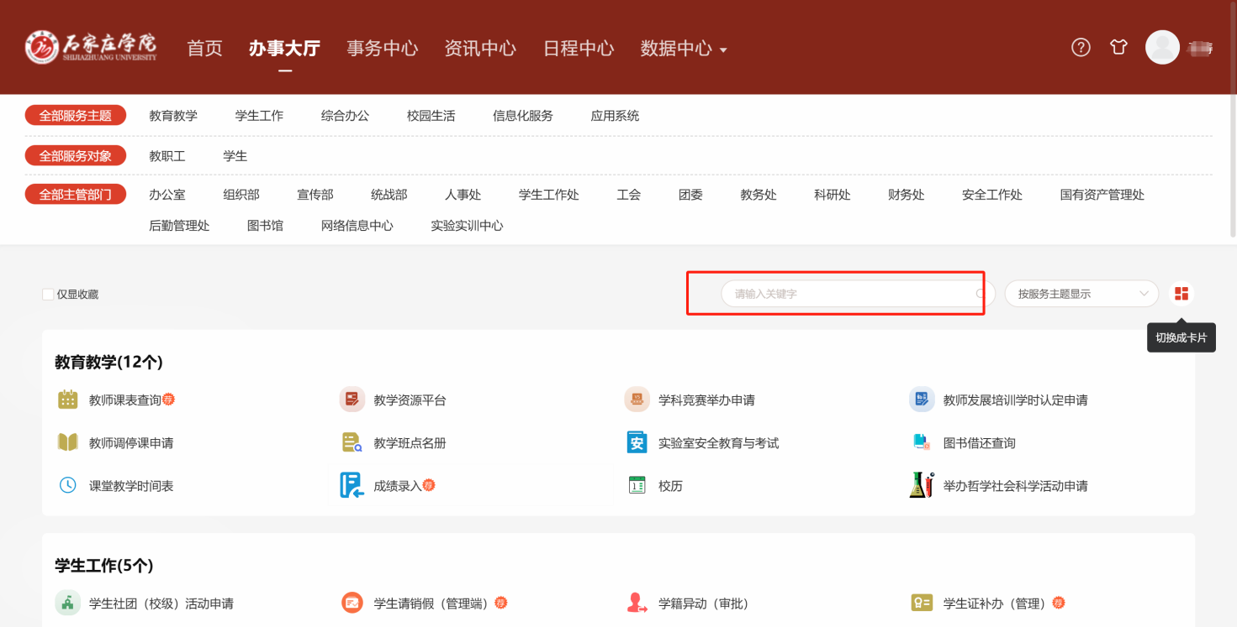
    - 应用服务展示
- 根据门户后台“系统管理”中配置的服务卡片信息进行显示，每一个应用包含的信息有：应用图标、应用名称、来源、应用收藏标识；
- 收藏服务:在服务列表中，点击“收藏/取消收藏”按钮，或者点击收藏/取消收藏标识，可以快速的收藏或取消收藏服务。
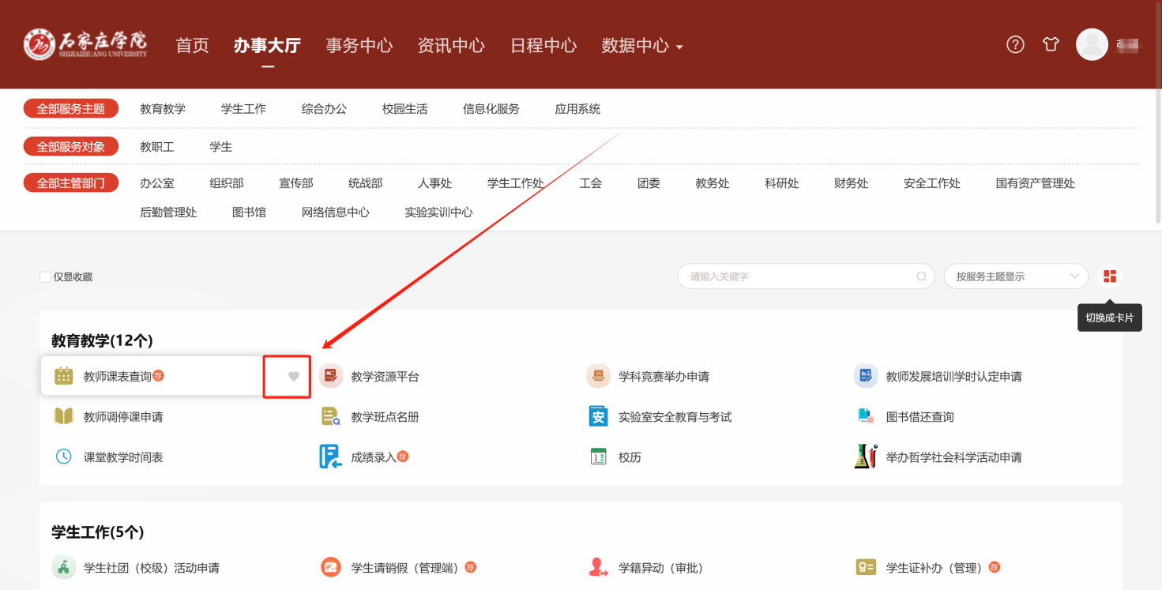
- 事务中心
事务中心支持查看和管理可查看所有待办、办结、已办、传阅的事务信息。
  - 我的待办-待办
- 点击办理，可查看表单详情，包括审核历史和流程图；
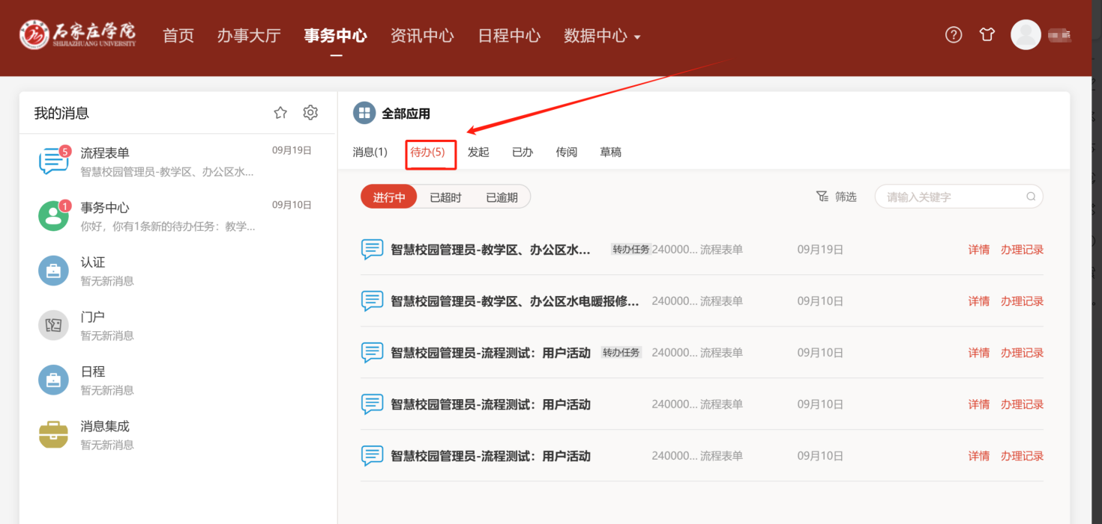
  - 我的待办-草稿
- 点击编辑图标进入表单页，可继续进行编辑；
- 点击删除图标需弹框确认是否删除，可取消或确定；
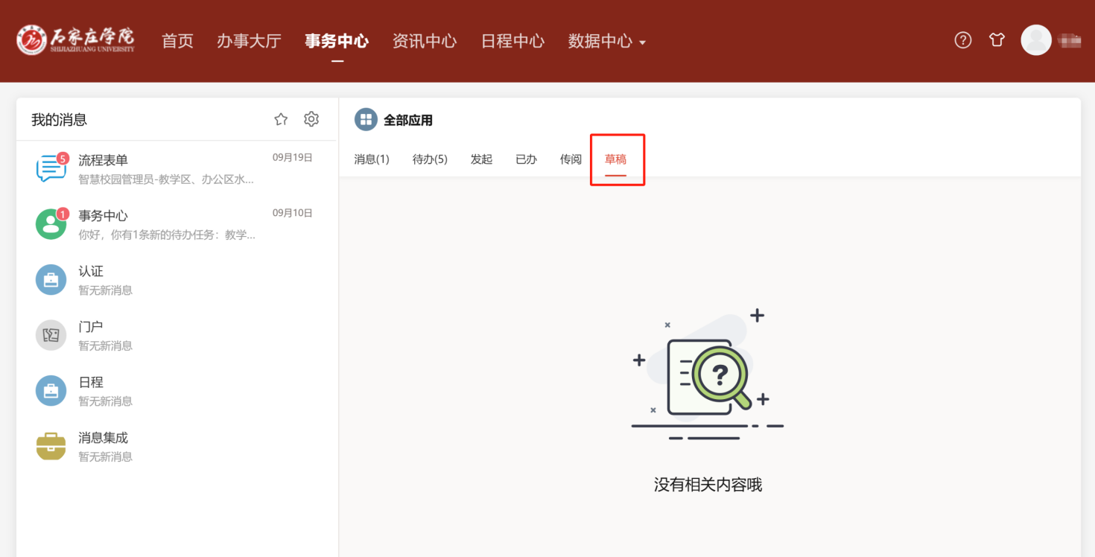
  - 我的已办
- 点击查看表单详情，包括审核历史和流程图；
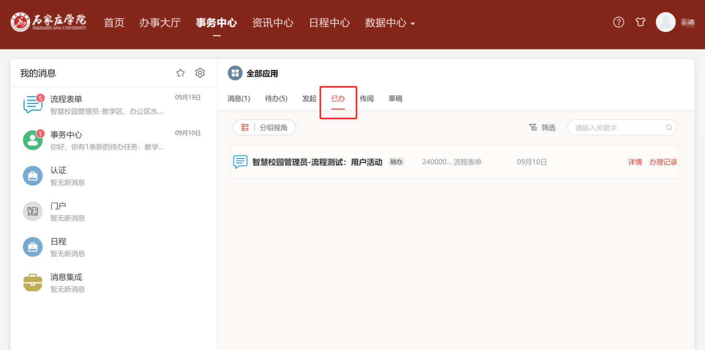

  - 我发起的-进行中
- 催办操作：
- 点击右侧催办按钮；
- 催办消息为必填项，若未填写需提示“请填写催办消息”；
- 两次催办必须间隔24小时，否则需提示“距上次催办不足24小时，请稍后再试”；
- 催办消息仅推送给该节点中未处理的人员，已处理则不提醒催办。
- 查看操作：
- 点击查看表单详情，包括审核历史和流程图；
- 撤回操作：
- 点击右侧撤回按钮；
- 在第一个节点审核前可进行撤回操作
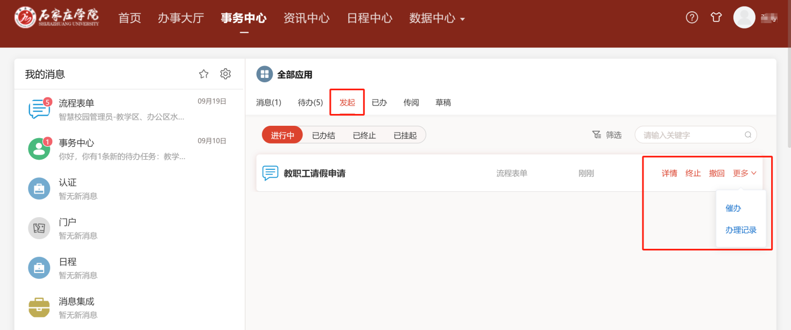

  - 我发起的-已办结
- 点击查看表单详情，包括审核历史和流程图；
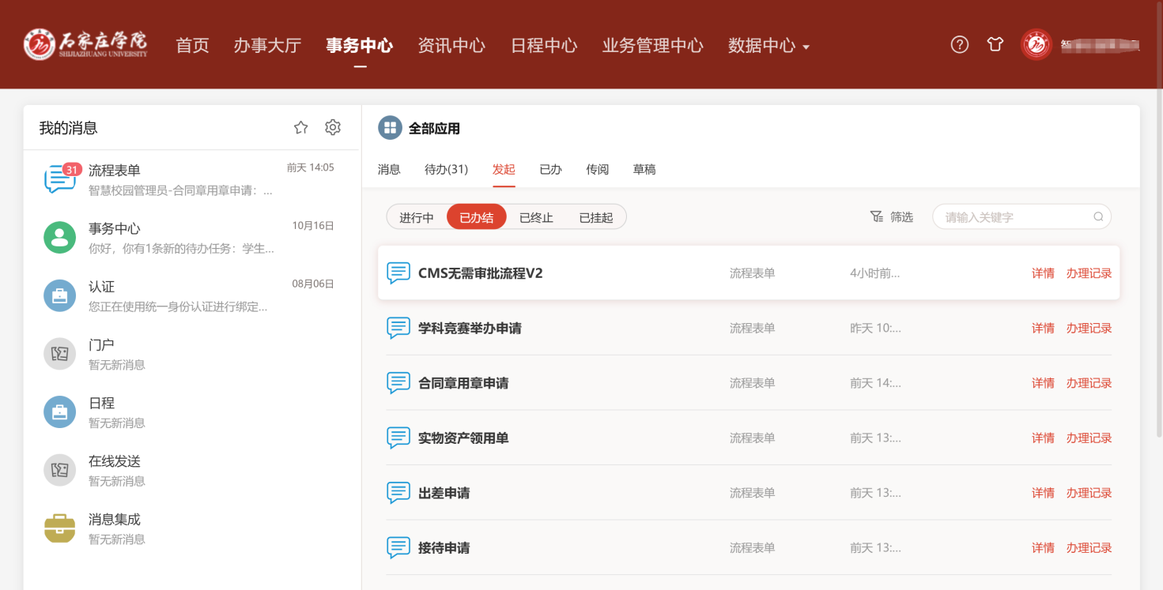
  - 我的传阅-传阅给我的/我传阅的
- 点击查看表单详情，包括审核历史和流程图；
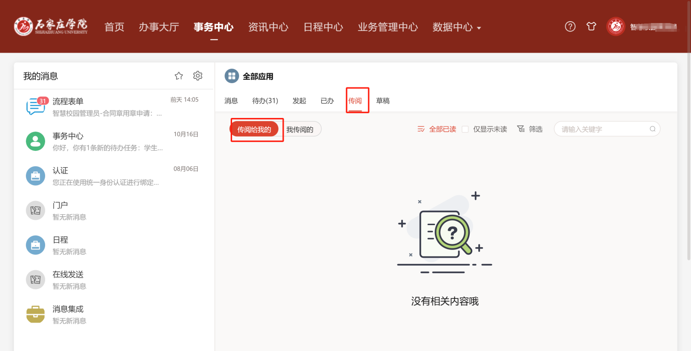

- 资讯中心
资讯中心是校园综合服务门户的资讯聚集地，它将校园内的各类新闻、通知公告、生活资讯最新、最快的展示给校内师生。资讯中心按照栏目和内容进行划分，每个内容属于唯一的栏目，并且每个内容都具有发布单位，用户可以根据栏目或发布单位快速找到想看的资讯。
  - 资讯中心
    - 资讯栏目导航
- 展示用户有权访问所有的栏目以及各栏目下的内容，可以进行栏目切换来查看不同栏目下的资讯，页面直接显示四个栏目。
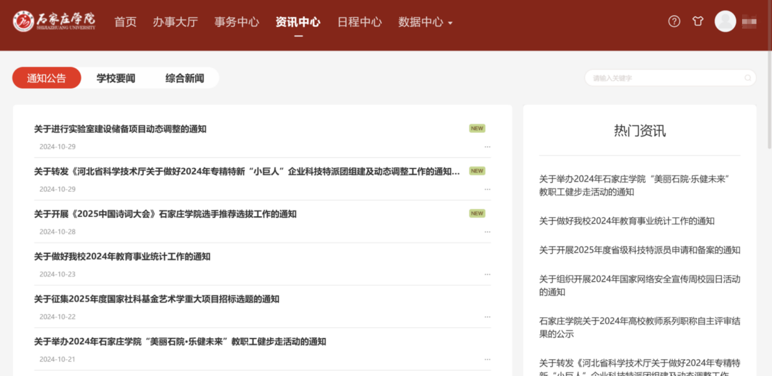
- 日程中心
日程中心提供日历日程功能，用户可以创建日历、添加日程，也可以订阅公共日历。通过订阅日历，用户可以了解到相应的日程安排信息，例如课程表等。
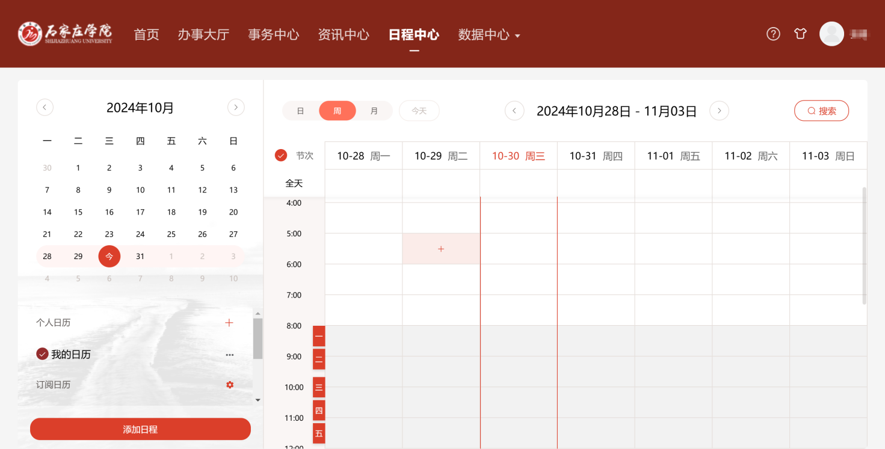
  - 时区与提醒
- 时区设置：
- 在设置页中对视图的时区进行设置，视图时区默认东8区，当视图时区和日程时区吻合时，视图中显示的日程时间即为该日程本身的时间，如果视图时区和日程时区不同，则视图中日程的时间=日程本身时间-（日程时区-视图时区）。
- 提醒设置：
- 可对日程的提醒方式进行设置，有站内信、短信、微信三种方式可独立选择，默认只选站内信。
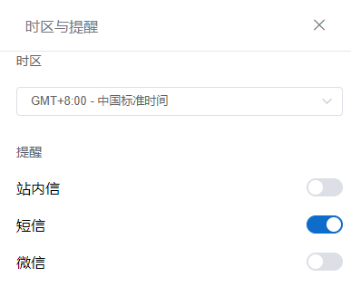
  - 日程维护
- 选择日历中日程卡片，点击提醒设置下拉框，可选择日程提醒时间。
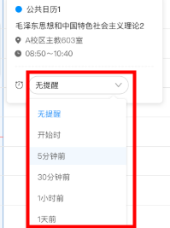
  - 日程视图
- 在视图中浏览当日、当周或当月的日程总览。
- 点击左上角选择日程切换按钮，即可显示不同日程视图看板。
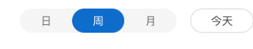

  - 日程搜索
- 在输入框中搜索内容，可为用户匹配标题中包含搜索关键字的日程。
- 搜索结果以列表视图的格式展现在视图区域中，当天默认显示在列表顶部，如果当天没有搜索结果，依然列出这一天，显示“当天无搜索结果”
- 个人数据中心
个人数据中心汇聚了多个业务系统中的个人相关数据，提供多维度的数据展示服务。
  - 基本信息（教工）/个人信息（学生）
教工基本信息，如图：
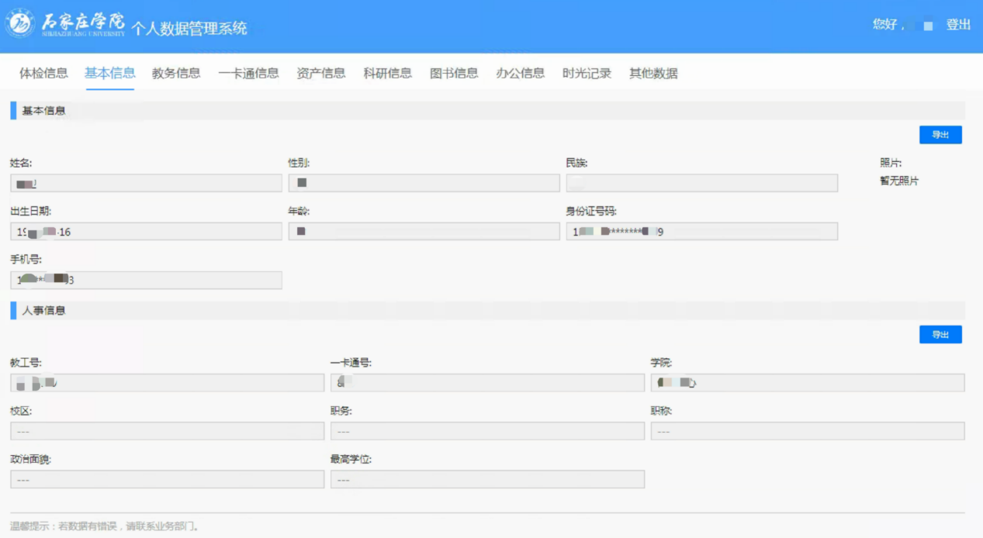
基本信息-导出：导出基本信息为xls格式的excel文件
人事信息-导出：导出基本信息为xls格式的excel文件
学生个人信息，如图：
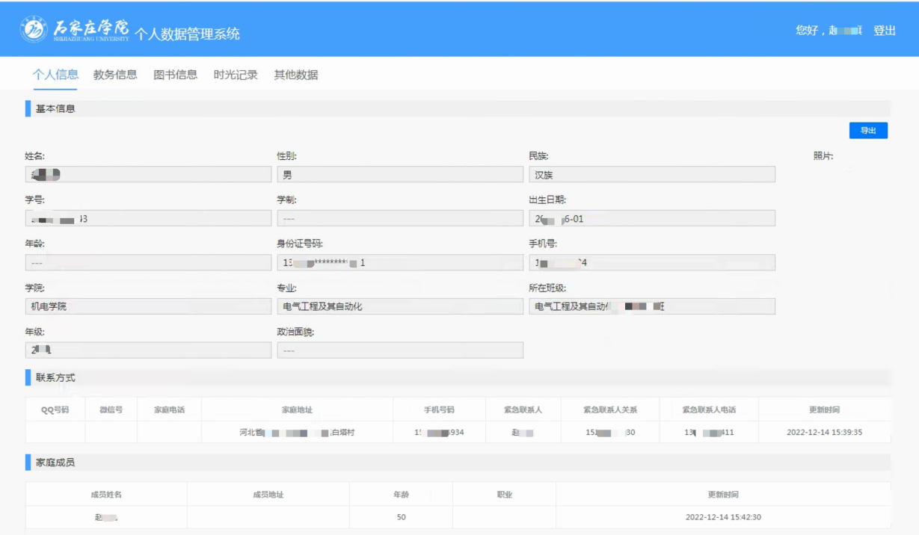
个人信息-导出：导出个人信息为xls格式的excel文件
  - 体检信息
在校教职工的体检信息包含教工基本信息、血液生化检查、影像学检查、乙肝五项检查和其他检查等信息。
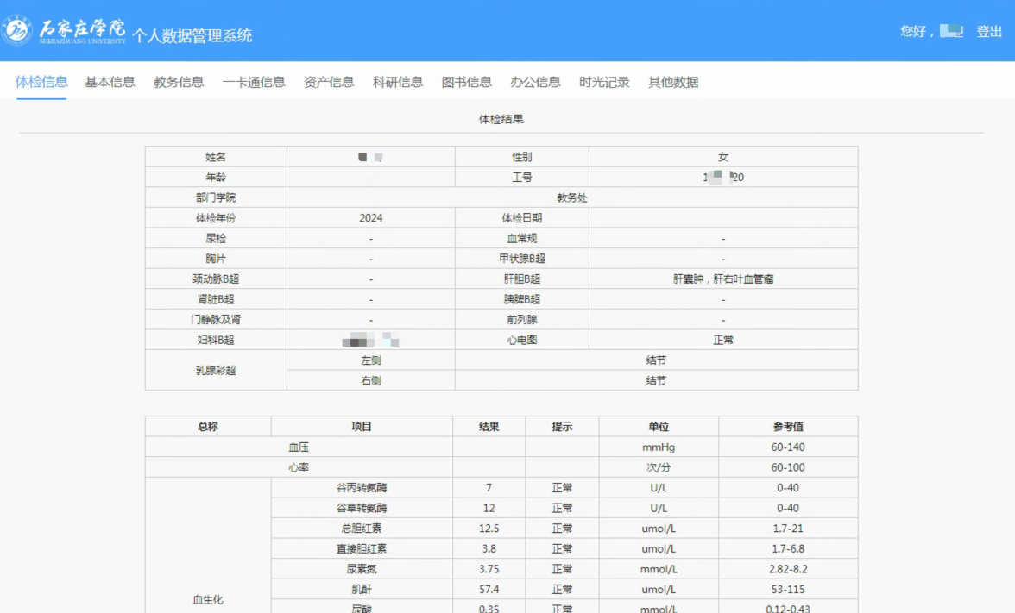
  - 教务信息
分为两个模块：课表信息和课程信息
课表信息：选择学年、学期，点击检索，可以显示指定学年学期的课表信息。
课程信息：选择学年、学期，点击检索，可以显示指定学年学期的课程信息。
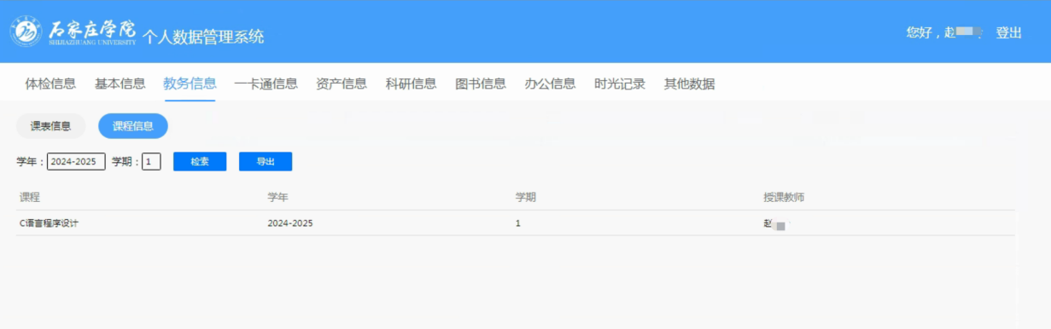
  - 一卡通信息

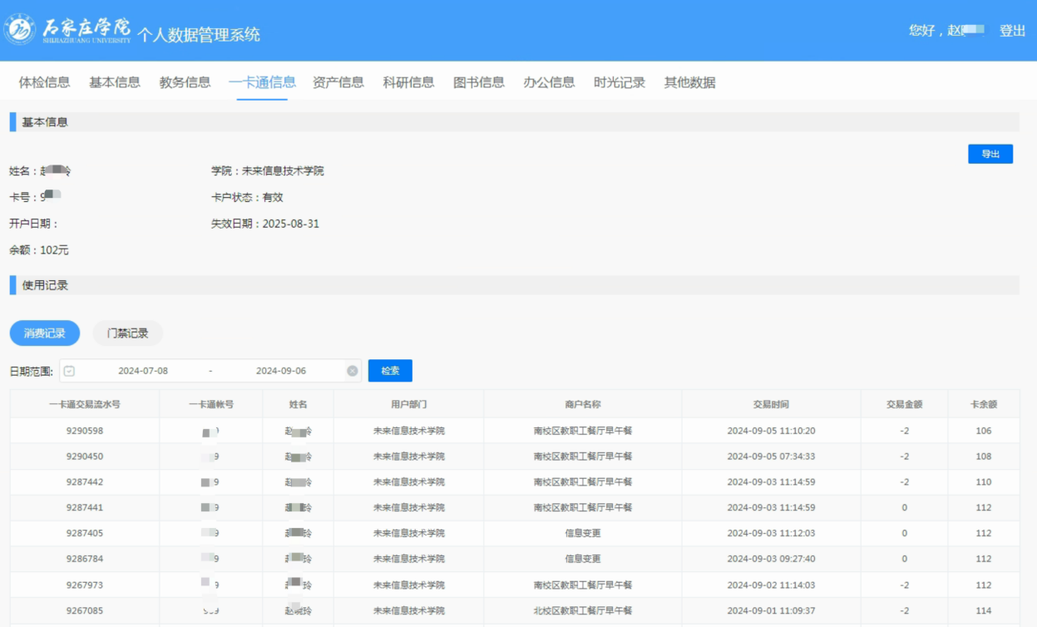
一卡通信息包含：基本信息、门禁记录和消费记录
导出：导出一卡通系统的个人账户基本信息为xls格式的excel文件。
检索：点击日期范围输入框，选择开始时间和结束时间后，根据选择的时间范围检索记录数据，分页显示。
  - 资产信息
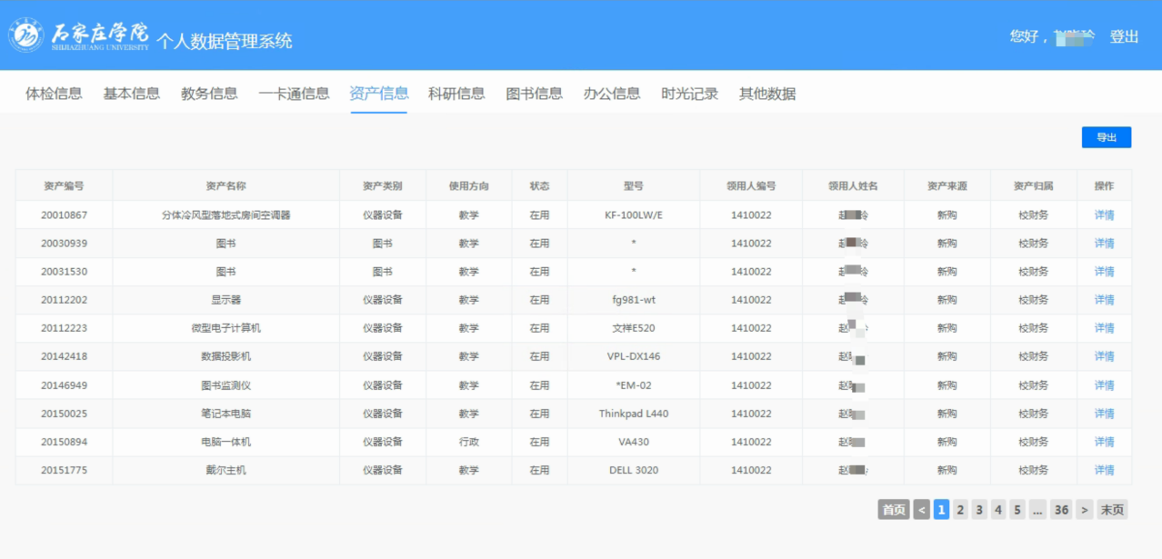
详情：点击详情按钮，进入详情页面
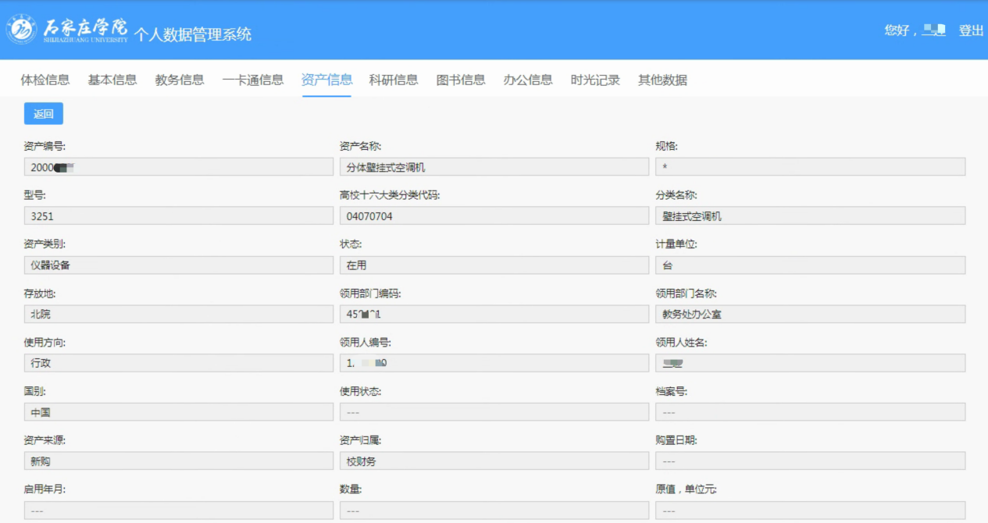
  - 科研信息
科研信息分为七个模块：论文、专利、研究报告、纵向项目立项、成果获奖、著作、进账合同。
纵向项目立项模块功能截图：
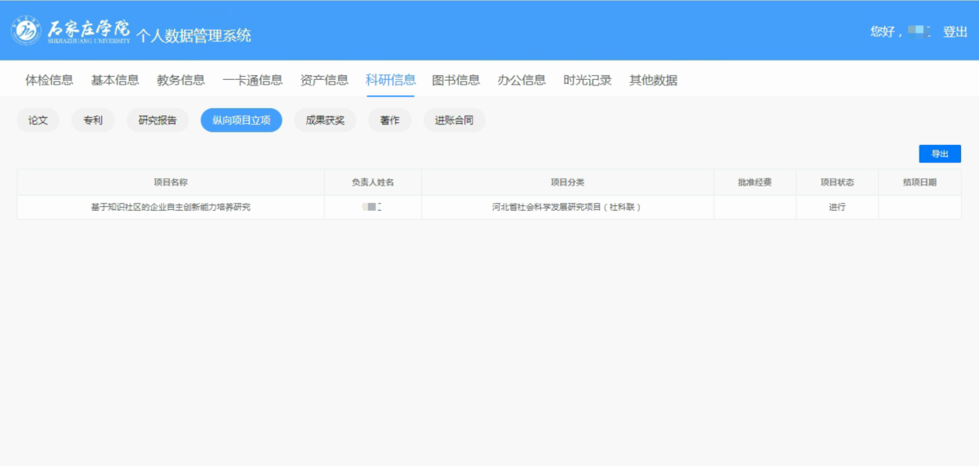
导出：导出纵向项目立项信息为xls格式的excel文件。
  - 图书信息
图书信息包含读者基本信息、借书记录。
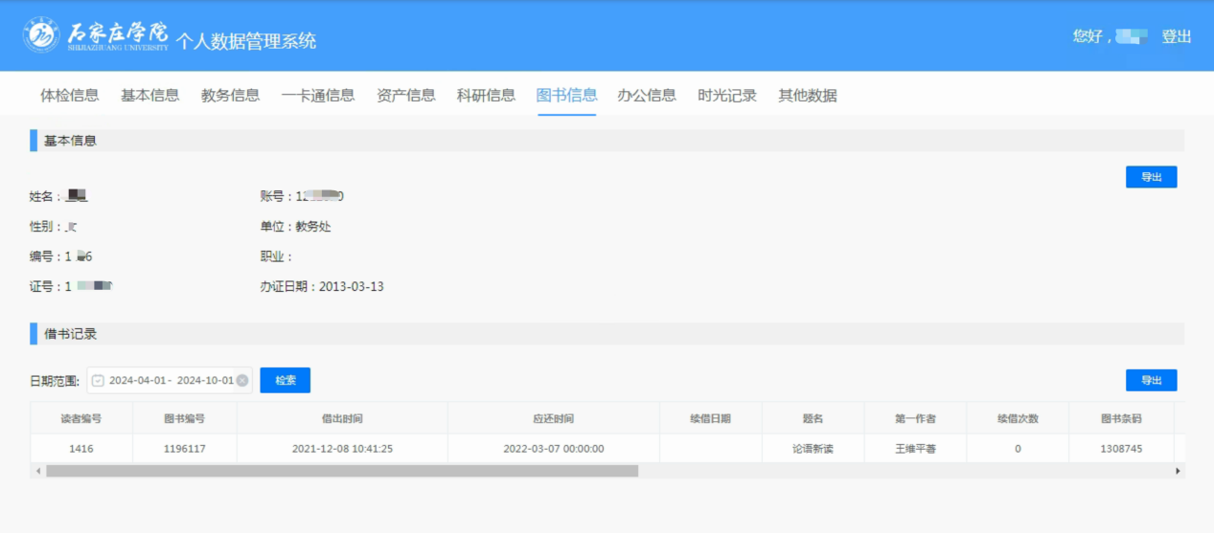
基本信息-导出：导出读者基本信息为xls格式的excel文件。
借书记录-导出：导出读者在借图书信息为xls格式的excel文件。
  - 办公信息
办公信息包含三个模块 个人信息、通知公告、最新发文。
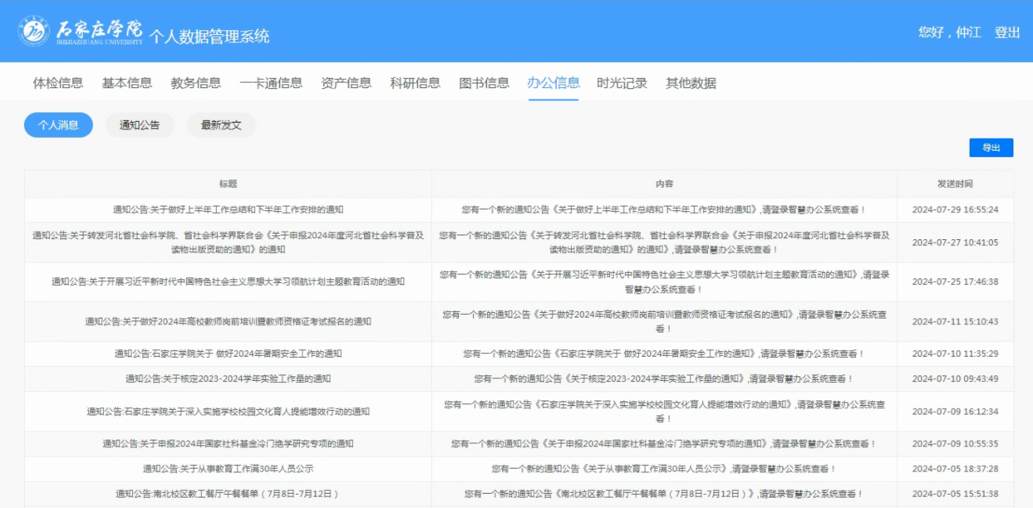
详情：点击标题，跳转到相应的页面。
导出：点击导出按钮，导出个人消息/通知通知/最新发文信息为xls格式的excel文件
  - 时光记录
时光记录包含时光记忆和学年汇总两部分。
时光记忆：系统会在每个学年结束后，自动新增入校时间、第一次消费时间、第一次借书时间等时光记忆。
学年汇总：系统会在每个学年结束后，汇总新增这一学年共上过多少门课程、获得的总学分（学生）、得分最高的课程及分数（学生）、共进出过多少次校园、消费多少次、消费总金额是多少等。
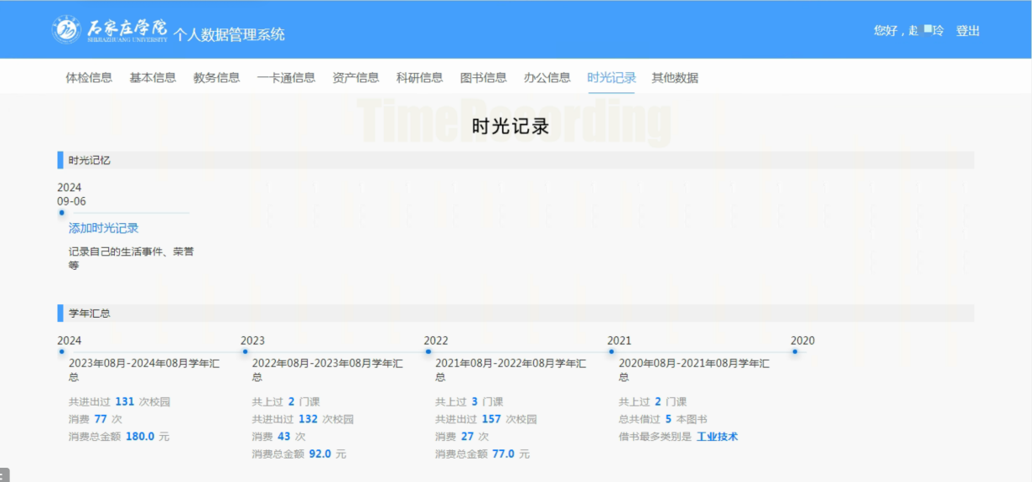
功能：
时光记忆-添加时光记录：点击添加时光记录，弹出对话框，输入参数后，点击提交后添加一条时光记录。
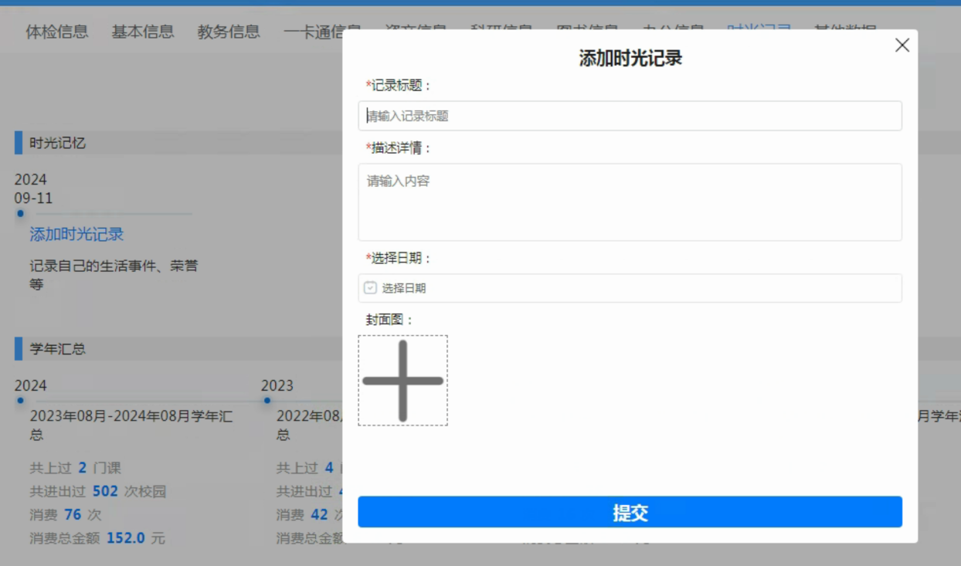
编辑：点击编辑按钮，弹出编辑对话框，可以编辑各项信息，然后点击保存按钮，完成信息修改。
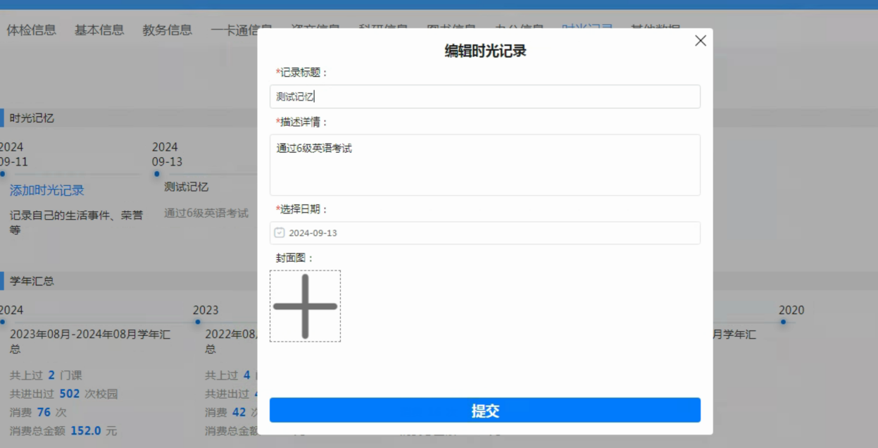
删除：点击删除按钮，弹出删除对话框，点击确定按钮，则代表确定删除这条记忆记录。点击取消，则不删除该条数据。
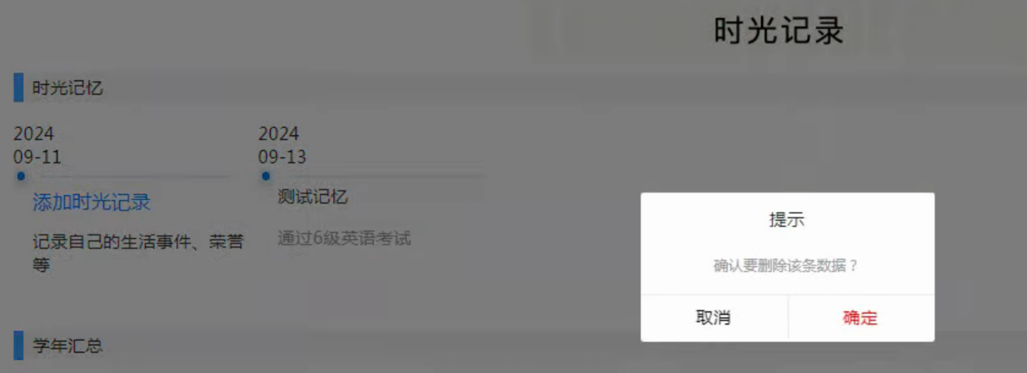
  - 其他数据
其他数据的数据来源主要是师生使用信息采集系统的问卷后，问卷系统会将于个人有关的有用数据暂存在这里，用户个人可以编辑、删除，也可以手动新增新的数据项。
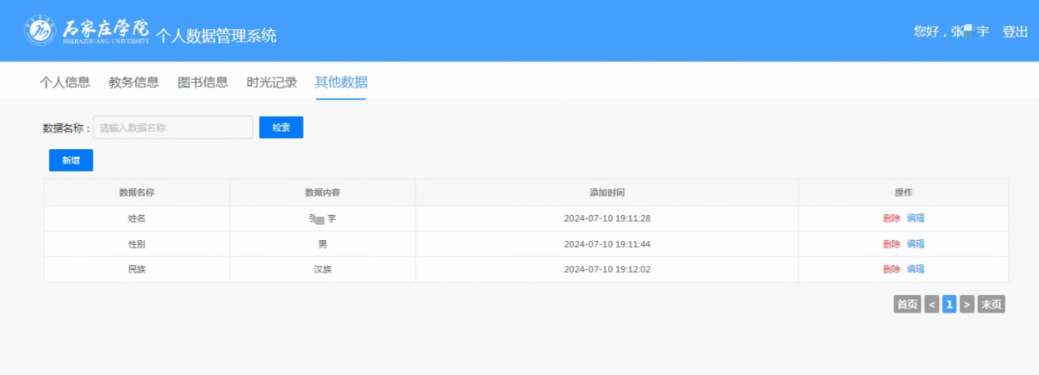
检索：输入数据项名称，点击检索，列表按照检索条件，输出符合条件的记录。
新增：点击新增按钮，弹出新增对话框，输入数据名称和数据内容，点击确定按钮。完成新增一条数据；点击取消按钮，关闭新增对话框，不新增数据。
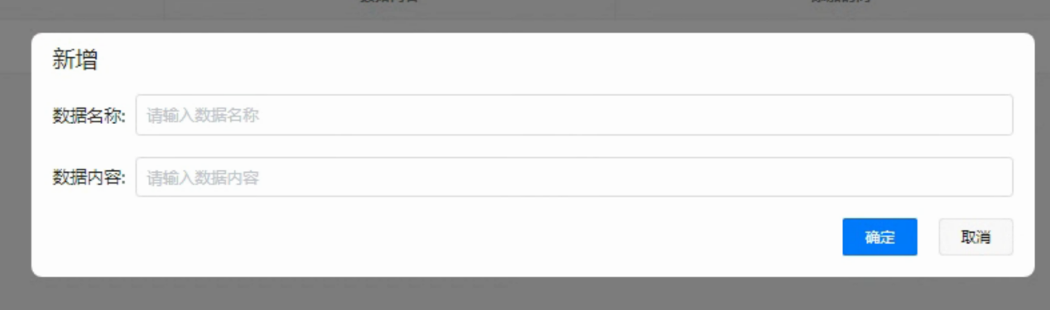
编辑：点击编辑按钮，弹出编辑对话框，修改数据名称、数据内容，点击确定按钮，完成编辑一条数据。
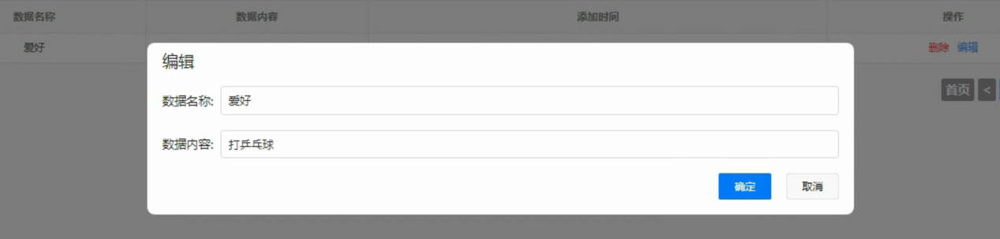
删除：点击删除按钮，弹出删除对话框，点击确认按钮，则删除此条数据。点击取消，则不删除此条数据。
